TRƯỜNG THCS YÊN MỸ TỔ CHỨC
GẶP MẶT ĐỘI TUYỂN DỰ THI HỌC SINH GIỎI LỚP 9 CẤP HUYỆN
NĂM HỌC 2024 – 2025

Căn cứ kế hoạch số 1026/PGDĐT-THCS ngày 01 tháng 10 năm 2024 của Phòng giáo dục và đạo tạo huyện Thanh Trì về việc tổ chức Kỳ thi chọn học sinh giỏi lớp 9 cấp huyện năm học 2024 - 2025.
Ngày 23/10/2024, Trường THCS Yên Mỹ tổ chức chương trình Gặp mặt đội tuyển dự thi học sinh giỏi lớp 9 cấp huyện năm học 2024 – 2025 nhằm động viên, khuyến khích giáo viên và học sinh phát huy năng lực sáng tạo, dạy giỏi, học giỏi; góp phần thúc đẩy việc nâng cao chất lượng dạy học, chất lượng công tác quản lí, chỉ đạo của nhà trường; phát hiện những học sinh có năng khiếu về các môn học để tạo nguồn bồi dưỡng nhân tài và thực hiện được mục tiêu giáo dục và đào tạo về công tác bồ dưỡng nhân tài.
Mở đầu buổi gặp mặt, thầy giáo Phạm Văn Thắng – Bí thư chi bộ, Hiệu trưởng nhà trường đã có lời phát biểu dặn dò, động viên, nhằm tiếp thêm sức mạnh tinh thần cho các em học sinh lớp 9 chuẩn bị bước vào cuộc thi quan trọng này. Những lời dặn dò cởi mở, chân tình của thầy đã truyền cho các em ý chí quyết tâm và sự cố gắng hết mình cho cuộc thi sắp tới.
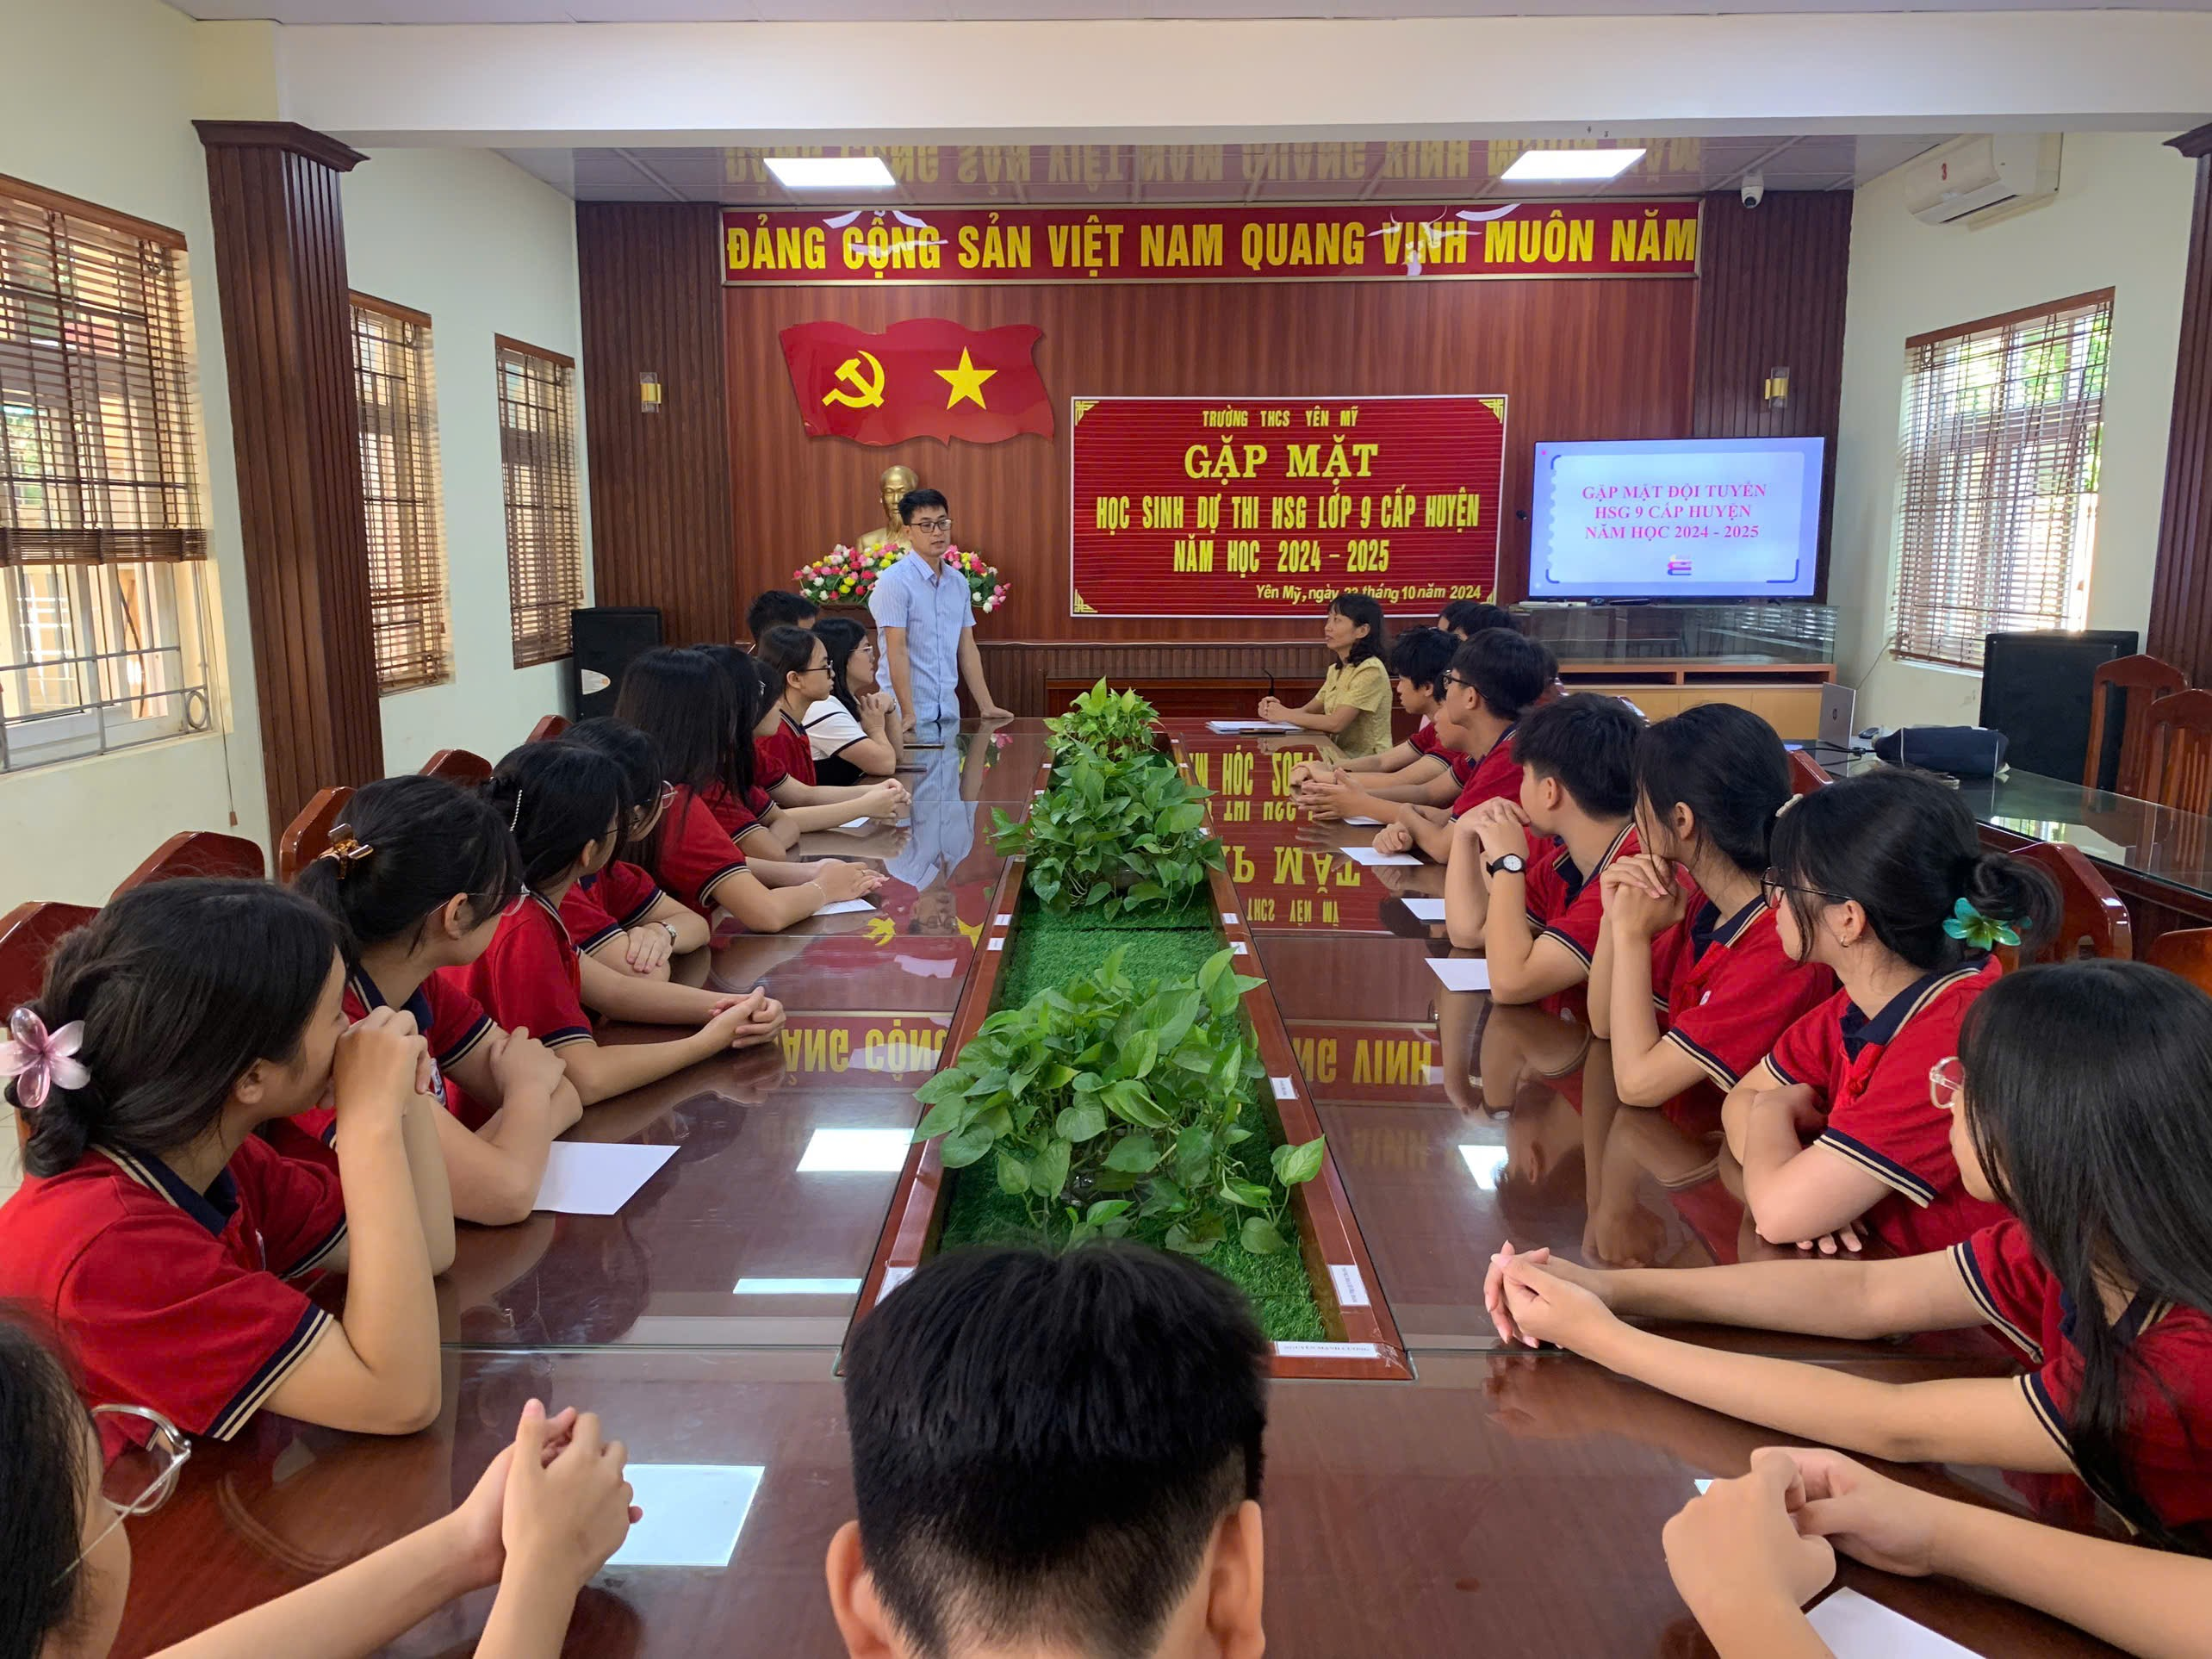

Kỳ thi HSG lớp 9 cấp huyện là cơ hội tốt cho các em trải nghiệm và cọ sát để sau đó sẽ quyết tâm chinh phục tiếp kì thi vào lớp 10 THPT. Với sự đầu tư, chuẩn bị của các thầy cô giáo bồi dưỡng đội tuyển cũng như các em học sinh, hi vọng trong kỳ thi lần này đội tuyển HSG lớp 9 cấp huyện sẽ gặt hái được những thành công tốt đẹp và mang về những thành tích góp vào bảng vàng danh dự của học sinh trường THCS Yên Mỹ.
Cũng trong buổi gặp mặt này, Ban giám hiệu và Ban phụ huynh nhà trường đã có những món quà nhỏ cổ vũ tinh thần cho các bạn tham gia kì thi HSG lớp 9 cấp huyện.
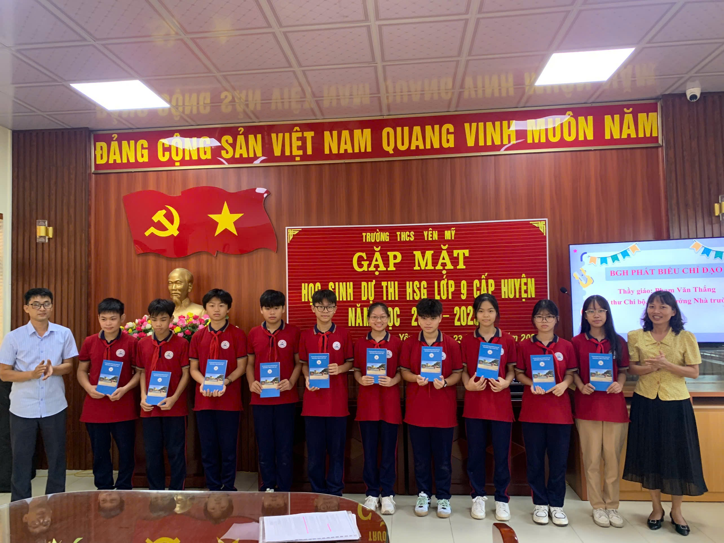
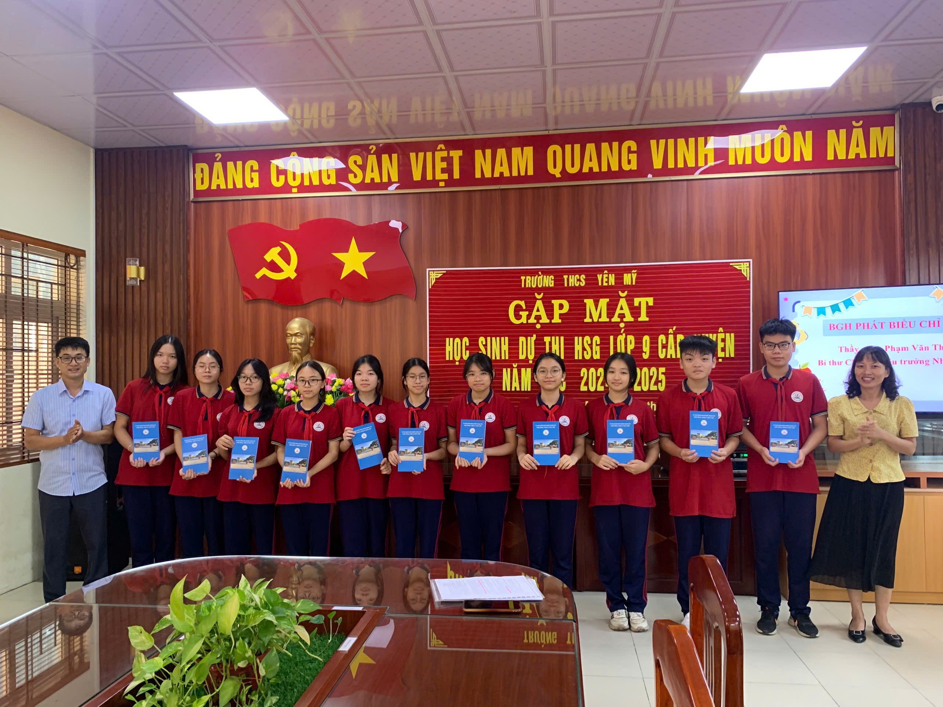
Tiếp theo chương trình, cô giáo Trần Thị Hà – Phó hiệu trưởng nhà trường đã phổ biến quy chế thi cũng như chia sẻ những kinh nghiệm, kỹ năng làm bài đến tất cả các em học sinh.
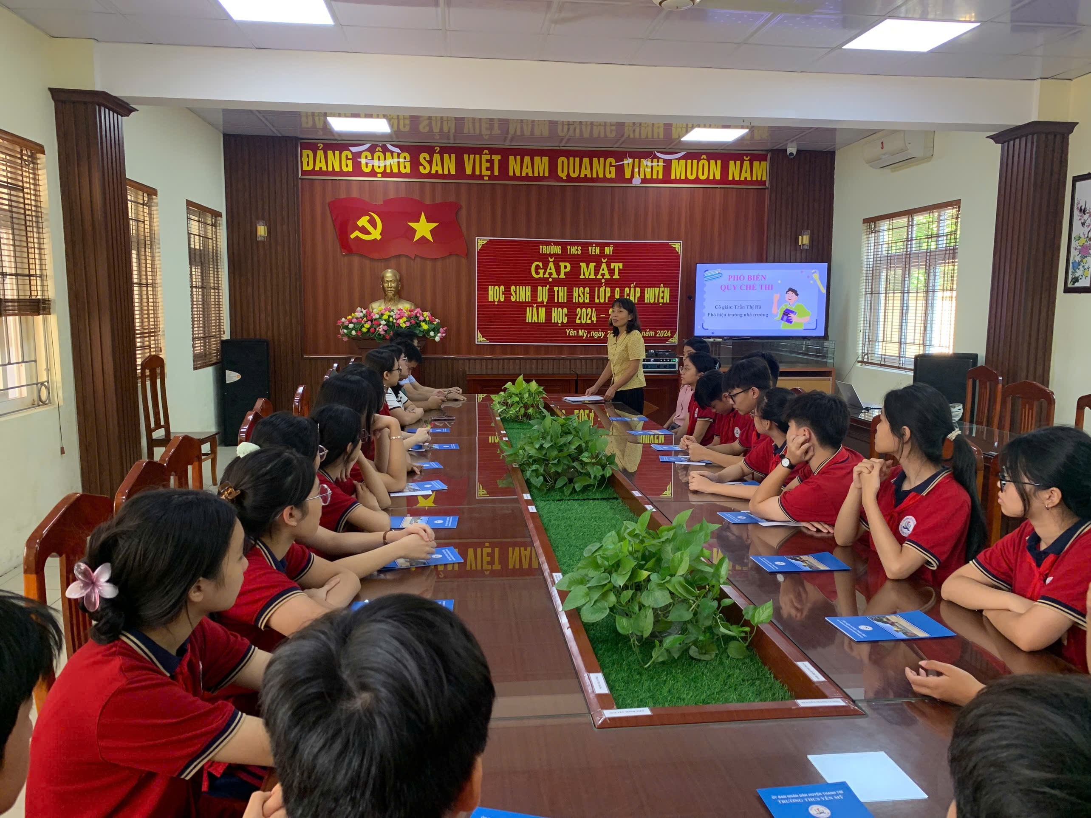
Cô giáo Nguyễn Thị Tuyết – GV bồi dưỡng HSG 9 môn Ngữ văn, GVCN lớp 9B cũng đã có những chia sẻ và lời dặn dò động viên các em học sinh chuẩn bị bước vào kì thi HSG lớp 9 cấp huyện.
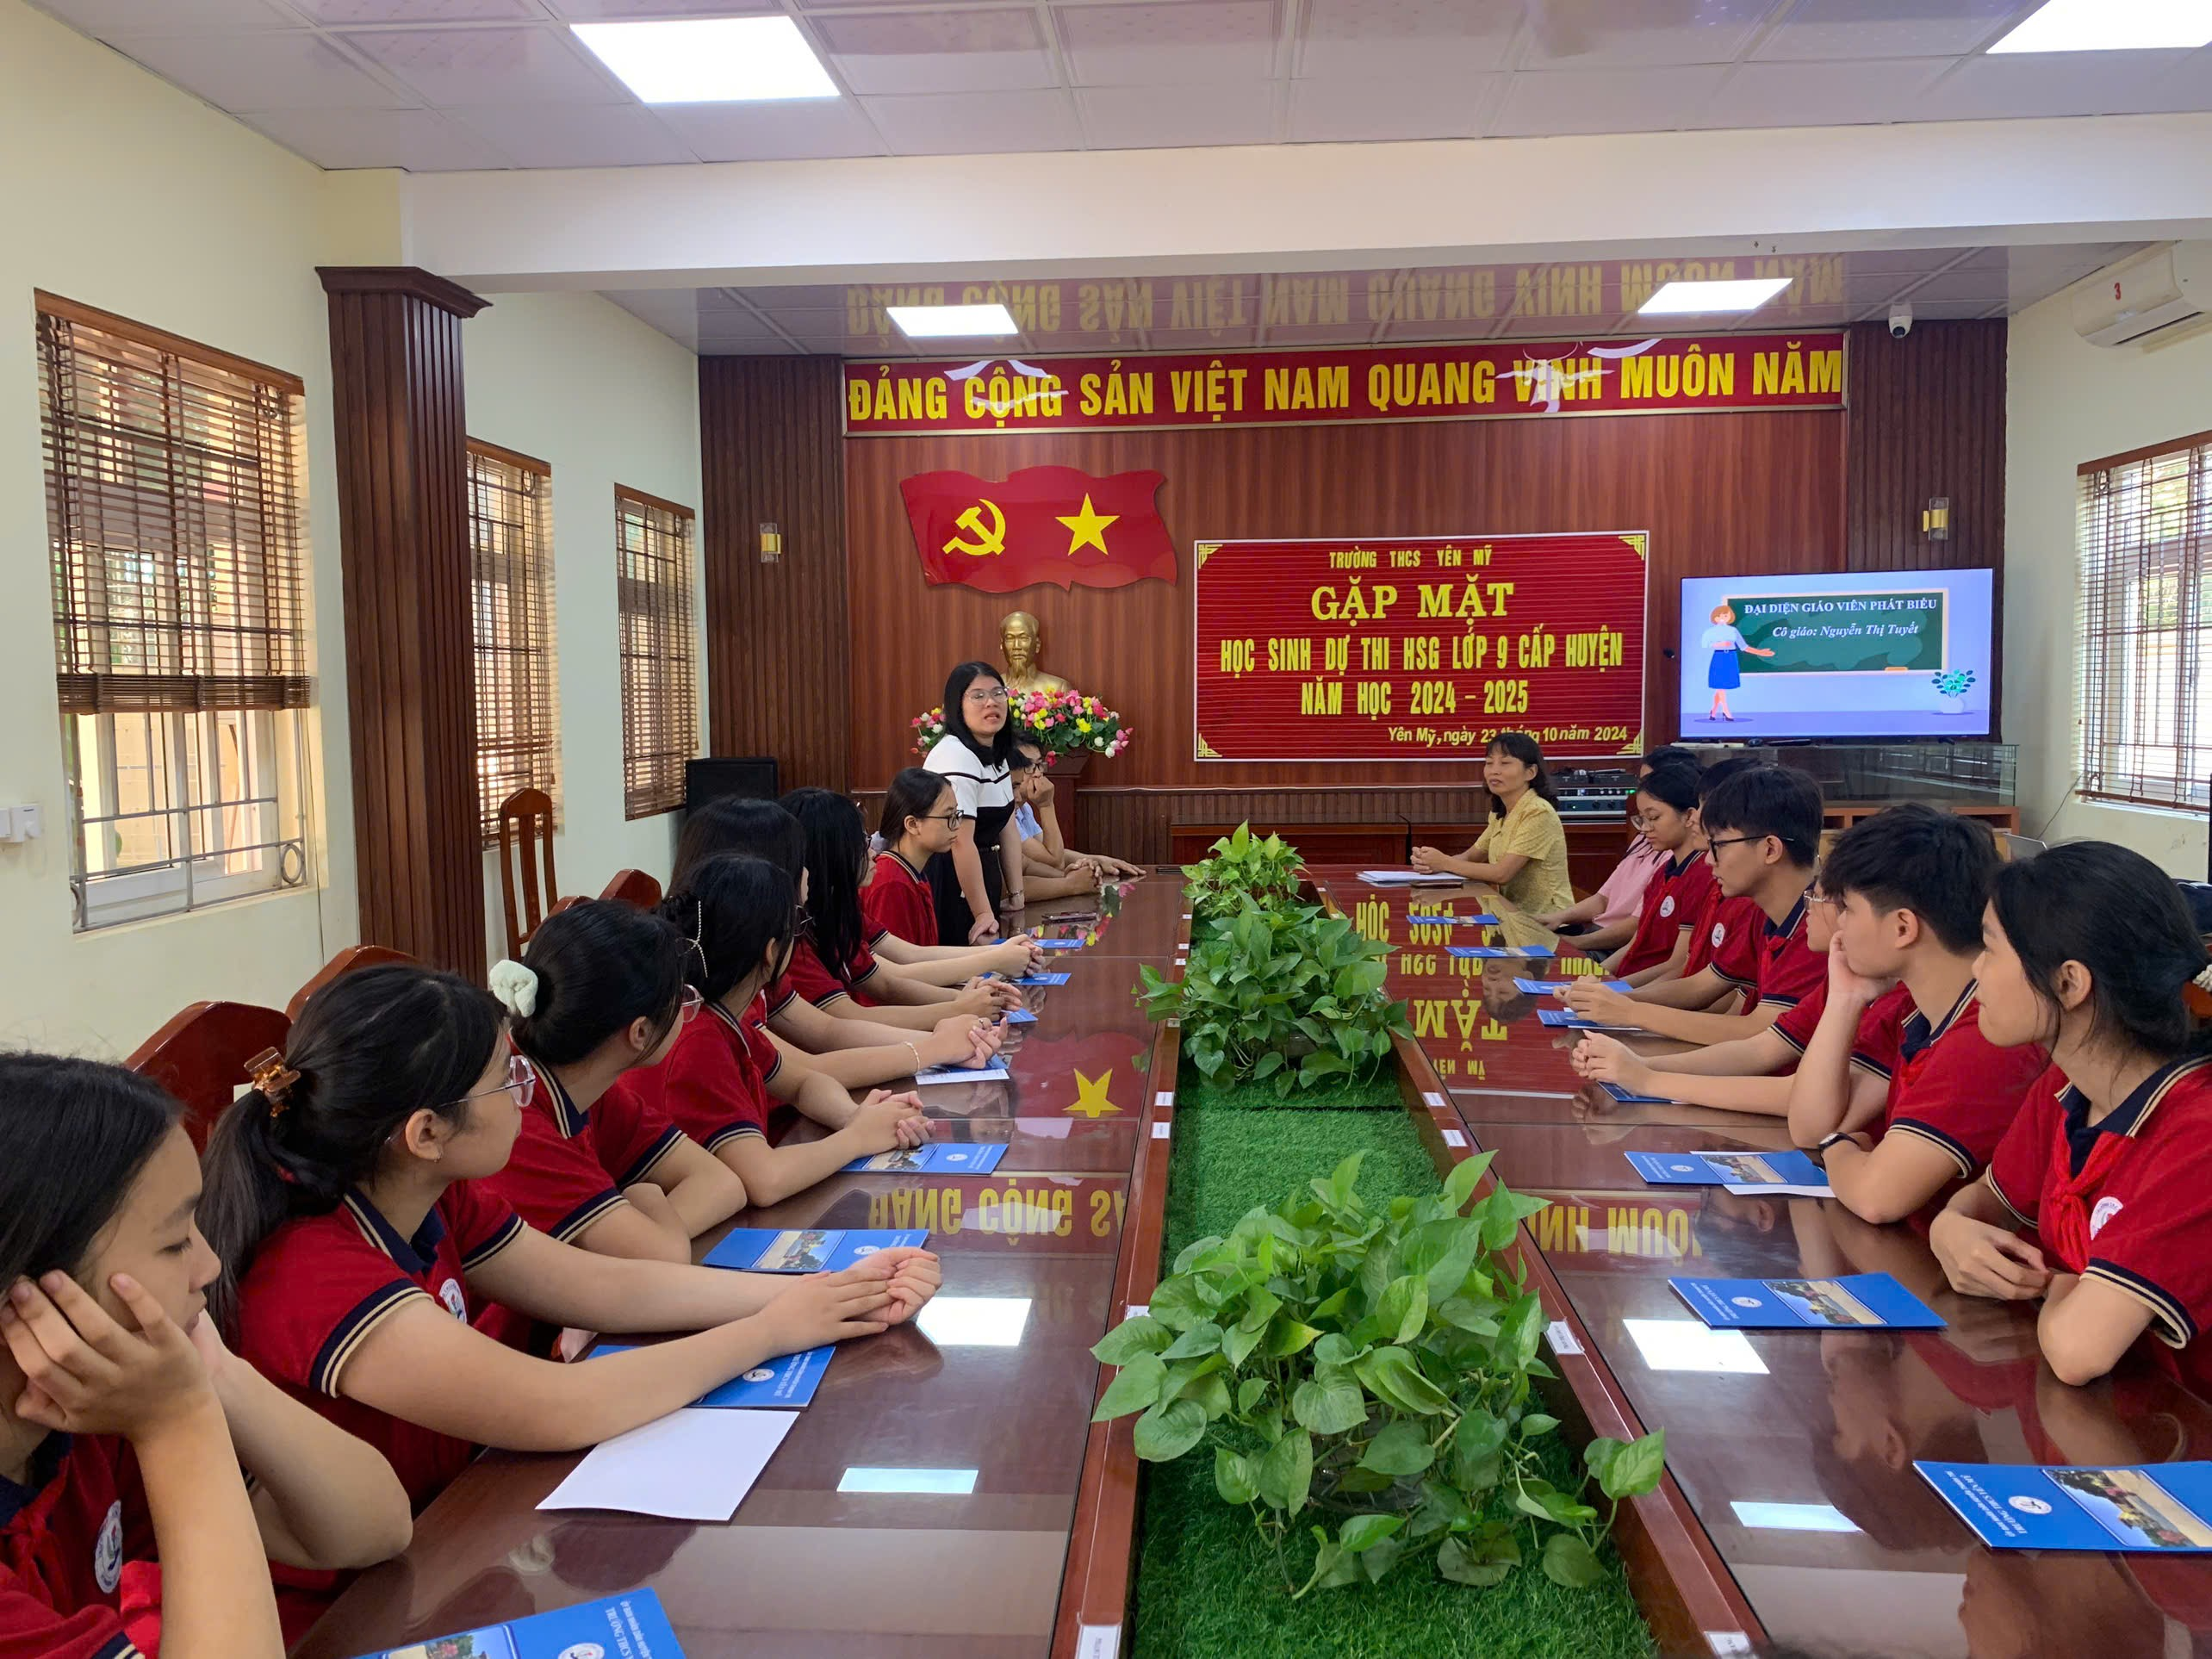
Em Nguyễn Xuân Phương – đại diện cho 21 học sinh tham dự kì thi đã có những lời cảm ơn và thể hiện quyết tâm cao chinh phục kì thi HSG sắp tới.
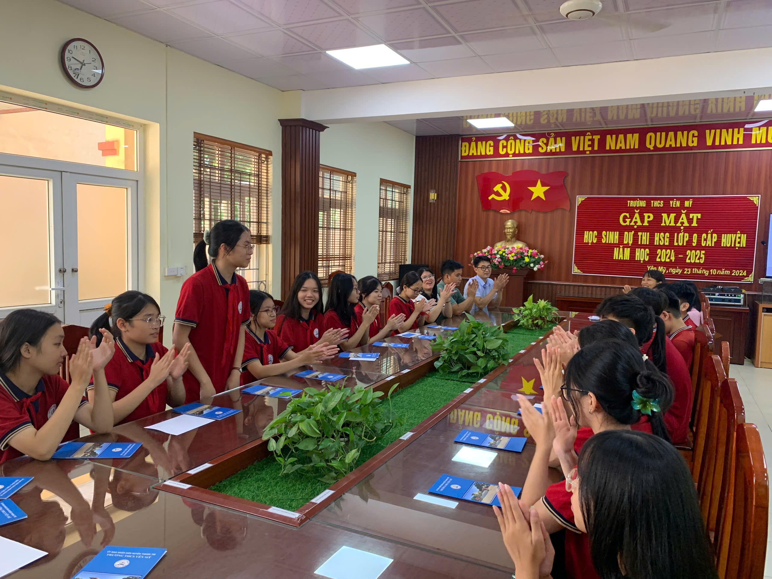
Buổi gặp mặt kết thúc trong sự hào hứng, niềm vui cũng như sự tự tin, sẵn sàng cho chiến thắng của các em và sự yêu mến, kì vọng, tin tưởng to lớn đến từ phía các thầy cô trong BGH, các thầy cô giáo bồi dưỡng đội tuyển.
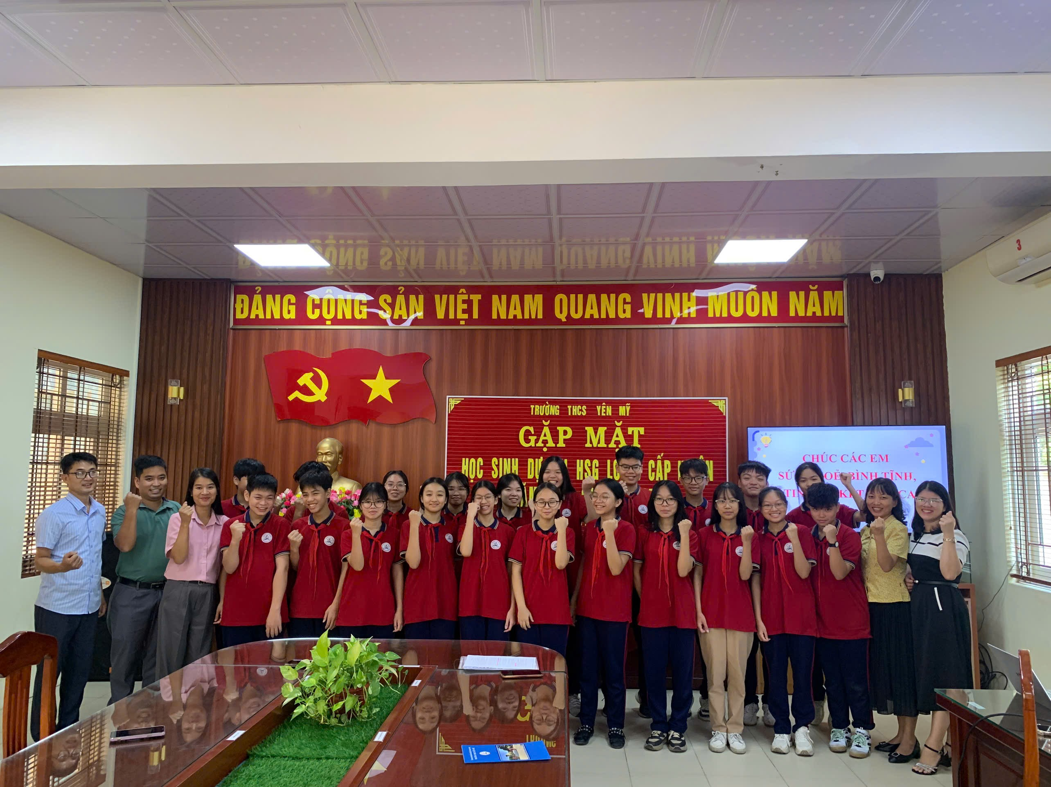
Chúc các em sẽ làm bài thi thật bình tĩnh, tự tin, chính xác và đạt kết quả thật cao trong cuộc thi HSG lớp 9 cấp huyện năm học 2024 – 2025.

